Dramat Maryi pod krzyżem…
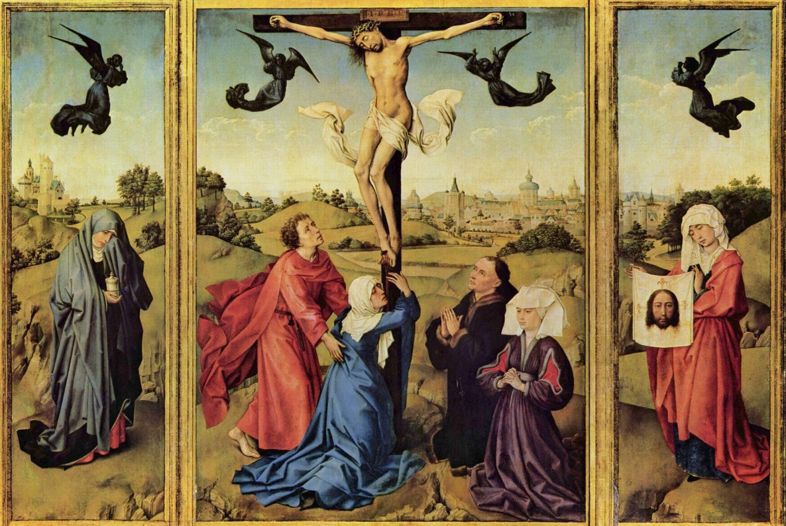

Rogier van der Weyeden, Ukrzyżowanie (tryptyk), 1440–1445, olej na desce, Muzeum Sztuki w Wiedniu
Niektóre religie chrześcijańskie (np. katolicyzm) mocno eksponują postać Maryi – matki Jezusa. Jednak w Ewangelii jej obecność nie jest szczególnie podkreślana, co oznacza, że źródeł informacji dotyczących Maryi poszukiwać należy poza Biblią.
Już wiesz
Przeczytaj fragment Ewangelii wg św. Jana:
(25) A obok krzyża Jezusowego stały: Matka Jego i siostra Matki Jego, Maria, żona Kleofasa, i Maria Magdalena. (26) Kiedy więc Jezus ujrzał Matkę i stojącego obok Niej ucznia, którego miłował, rzekł do Matki: Niewiasto, oto syn Twój. (27) Następnie rzekł do ucznia: Oto Matka twoja. I od tej godziny uczeń wziął Ją do siebie.

Apokryfy
Peregryn z Opola Na Wielki Piątek
Ponieważ dziś czcimy mękę Chrystusa, powinniśmy mieć udział w Jego cierpieniu, płacząc nad Jego męką, bo wiele jest powodów, które nas przywodzą do płaczu. […] Ale najbardziej płacze kochająca Matka. Wszystko, co Chrystus wycierpiał na ciele, Ona wycierpiała w sercu […]. Ogrom Jej bólu i płaczu płynął stąd, że była matką jedynego syna. Łatwiej pocieszyć matkę, która wprawdzie straciła syna, ale ma jeszcze inne dzieci albo sądzi, że będzie je miała. Ta zaś nie miała innego dziecka i wiedziała, że mieć nie będzie. Jej ból potęgowało i to, że własnymi oczami patrzyła, jak krzyżowano Jej Syna, przebijano włócznią, raniono. […] Jak wielki zatem ból przeszywał Maryję, gdy patrzyła na mękę i śmierć swego Syna! Ból Jej był tym większy, że nie mogła Mu pomóc, że była bezsilna. Wielką potrzebą serca matki jest obecność przy konającym dziecku, kiedy może je ucałować i przytulić. Maryja w niczym nie mogła pomóc Synowi. Słyszała, że pragnie, a nie mogła Mu podać wody. Widziała Jego rany, a nie mogła ich opatrzyć. Widziała Jego skrwawione ciało, a nie mogła go obetrzeć. Widziała, że opada Mu głowa, a nie mogła jej podtrzymać i utulić. Widziała, że krew spływa na ziemię, a nie mogła jej zebrać. Widziała, że Syn Jej płacze na krzyżu, a nie mogła osuszyć Jego łez. Czyż nie mogłaby powiedzieć o sobie tych słów: „Bom ja jest niewiasta bardzo nieszczęśliwa”.
Peregryn z Opola, Na Wielki Piątek, [w:] tegoż, Kazania de tempore i de sanctis, tłum. J. Mrukówna, Kraków - Opole 2001, s. 144–145.
Po lekturze fragmentów Ewangelii wg św. Jana i kazania Peregryna z Opola odpowiedz na pytania:
Ćwiczenie 1.1
Który z opisów jest bardziej szczegółowy?

Ćwiczenie 1.2
Skąd św. Jan Ewangelista mógł znać przebieg wydarzenia?

Ćwiczenie 1.3
Skąd Peregryn z Opola mógł czerpać wiedzę o wydarzeniu?

Ćwiczenie 1.4
Który z dwóch autorów jest bardziej wiarygodny? Uzasadnij odpowiedź.
Do podstawowych źródeł wiedzy o wydarzeniach ukazanych w Starym i Nowym Testamencie należało, poza Biblią, piśmiennictwo apokryficzne. Uzupełnieniami tego, czego „zabrakło” w Piśmie Świętym, autorzy apokryfów wychodzili naprzeciw zapotrzebowaniu ze strony chrześcijan, którzy chcieli np. znać życie i przebieg śmierci Jezusa dokładniej, niż pozwalają na to Ewangelie i listy apostolskie.
Definicja: Apokryfy
(gr. apókryphos – ‘ukryty, tajemny, niepewnego pochodzenia’) – starożydowskie i starochrześcijańskie pisma religijne, nawiązujące treściowo, gatunkowo lub stylistycznie do Biblii, które jednak ze względu na niejasne pochodzenie i falsyfikatowy charakter nie zostały zaliczone do kanonu Pisma Świętego (czyli oficjalnie ogłoszonego przez Kościół spisu ksiąg biblijnych). […] Są to głównie fabularne opowieści o charakterze biograficznym, uzupełniające szczegółami i komentarzami liczne luki występujące w ewangelicznej opowieści o życiu Chrystusa i innych postaci biblijnych, zwłaszcza Maryi oraz jej matki, św. Anny.
Motywy apokryficzne można znaleźć w liryce średniowiecznej. Jednym z utworów tego typu jest XIII-wieczna pieśń włoskiego mnicha Jacopone da Todi Stabat Mater Dolorosa (Stała Matka Boleściwa). Zawiera ona lament Maryi stojącej na Golgocie pod krzyżem Chrystusa. Utwór ten zalicza się do popularnego w średniowieczu gatunku literackiego zwanego planktusem.

Lament świętokrzyski
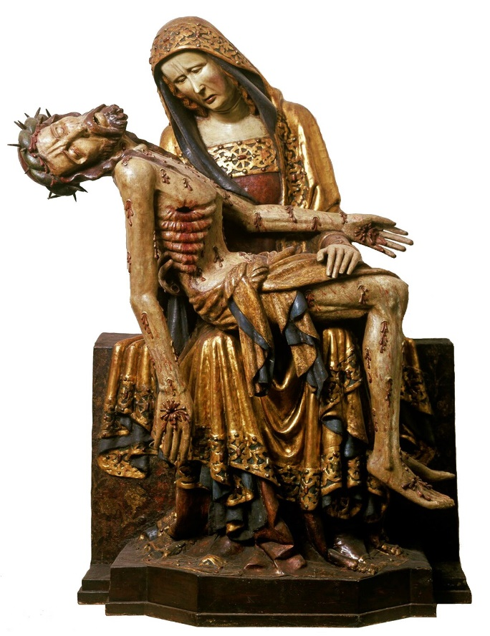

Pietà z Lubiąża, ok. 1370, polichromia na drewnie, Muzeum Narodowe w Warszawie, licencja: CC 0 1.0

Definicja: Planktus
(łac. planctus – ‘narzekanie, płacz, żal’) – gatunek literacki występujący zwłaszcza w średniowieczu, obejmujący utwory wyrażające żal po zmarłej osobie i nawołujące do współuczestnictwa w cierpieniu po stracie tej osoby. Najczęściej głównym bohaterem tych utworów był Chrystus. Teksty tego rodzaju wchodziły w skład liturgii Wielkiego Piątku.
Utwory podobne do Stabat Mater Dolorosa powstawały w niemal całej Europie. W literaturze polskiej motyw lamentu znalazł się w XV-wiecznej pieśni znanej pod kilkoma tytułami. Utwór zwany jest Lamentem świętokrzyskim albo Planktem świętokrzyskim, ponieważ jedyny znany zapis dzieła powstał w Górach Świętokrzyskich, w klasztorze benedyktynów na Łysej Górze. Inny tytuł to Żale Matki Boskiej pod krzyżem. Wreszcie jako tytuł podaje się incipit tekstu, tzn. Posłuchajcie, bracia miła.
Ważne!
Istnieją dwie hipotezy dotyczące przeznaczenia Lamentu świętokrzyskiego. Niektórzy uważają, że była to pieśń wchodząca w skład liturgii wielkopiątkowej, wykonywana po uroczystej lekturze ewangelicznego opisu Męki Jezusa. Inni twierdzą, że był to śpiewany fragment dramatu średniowiecznego, tzw. misterium. W misteriach (odgrywanych początkowo w świątyniach lub na przykościelnych placach) przedstawiano w językach narodowych historie opisane w Biblii.
Lament świętokrzyski
Posłuchajcie, bracia miła,
Kcęć wam skorżyć krwawą głowę;
Usłyszycie moj zamętek,
Jen mi się zstał w Wielki Piątek.
Pożałuj mię, stary, młody,
Boć mi przyszły krwawe gody;
Jednegociem Syna miała
I tegociem ożalała.
Zamęt ciężki dostał się mie, ubogiej żenie,
Widzęć rozkrwawione me miłe narodzenie,
Ciężka moja chwila, krwawa godzina,
Widzęć niewiernego Żydowina,
Iż on bije, męczy mego miłego Syna.
Synku miły i wybrany,
Rozdziel z matką swoją rany!
A wszakom cię, Synku miły, w swem sercu nosiła,
A takież tobie wiernie służyła,
Przemow k matce, bych się ucieszyła,
Bo już jidziesz ode mnie, moja nadzieja miła.
Synku, bych cię nisko miała,
Niecoć bych ci wspomagała;
Twoja głowka krzywo wisa, tęć bych ja podparła,
Krew po tobie płynie, tęć bych ja utarła,
Picia wołasz, piciać bych ci dała,
Ale nie lza dosiąc twego świętego ciała.
O anjele Gabryjele,
Gdzie jest ono twe wesele,
Cożeś mi go obiecował tako barzo wiele,
A rzekęcy: Panno, pełna jeś miłości,
A ja pełna smutku i żałości,
Sprochniało we mnie ciało i moje wszytki kości.
Proścież Boga, wy miłe i żądne maciory,
By wam nad dziatkami nie były takie to pozory,
Jele ja nieboga ninie dziś zeźrzała
Nad swym, nad miłym Synem krasnym,
Iż on cirpi męki nie będąc w żadnej winie.
Nie mam ani będę mieć jinego,
Jedno ciebie, Synu, na krzyżu rozbitego.
Lament świętokrzyski, [w:] Jerzy Starnawski, Średniowieczna poezja religijna, Warszawa 1952, s. 81–82.

Ćwiczenie 2
Poszukaj na poniższym obrazie motywów, które pojawiły się w Lamencie świętokrzyskim.

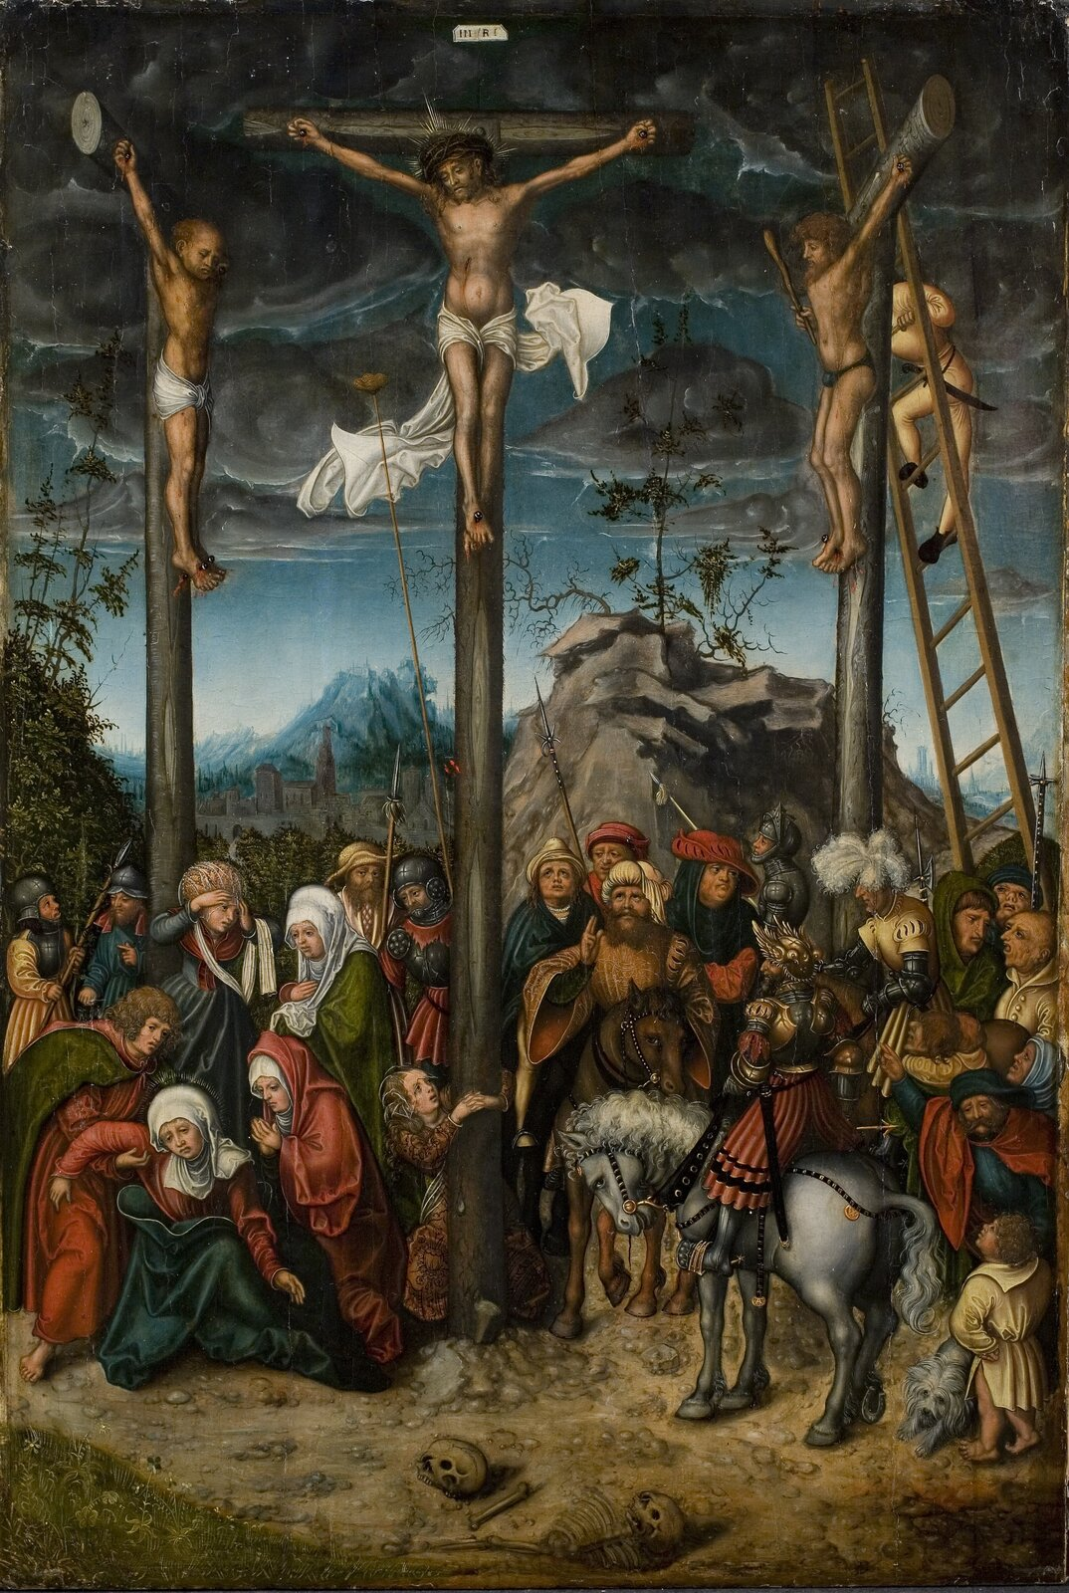

Lucas Cranach starszy, Ukrzyżowanie, ok. 1505–1520, olej na desce

Ćwiczenie 3.1
Ustal czas akcji. Zacytuj odpowiedni fragment.

Ćwiczenie 3.2
Określ miejsce akcji.

Ćwiczenie 3.3
Czy skład obu grup jest taki sam? Uzasadnij odpowiedź.

Ćwiczenie 3.4
Wyjaśnij, w jaki sposób nieobecność danej osoby lub grupy osób wpływa na dziejące się wydarzenia.

Ćwiczenie 4
Porównaj opisy biblijny i apokryficzny z Ołtarzem z Isenheim. Zwróć uwagę na sposoby przedstawiania emocji.

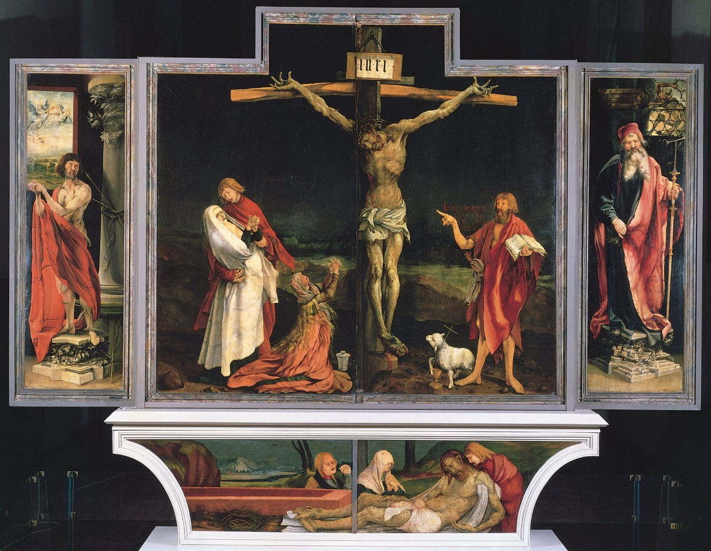

Matthias Grünewald, Ołtarz z Isenheim (Francja), 1506–1515

Ćwiczenie 5
Przyjrzyj się XVI-wiecznej Piecie z Lubiąża zamieszczonej na początku tej części lekcji. Wskaż podobieństwa między rzeźbą a Lamentem świętokrzyskim. Zwróć uwagę na sposoby przedstawiania emocji.

Definicja: Pietà
(łac. pietas – ‘miłość zgodna z powołaniem’, wł. pietà – ‘miłosierdzie, litość’) – motyw obecny w sztuce chrześcijańskiej, przedstawia Matkę Boską trzymającą na kolanach zdjętego z krzyża martwego Jezusa Chrystusa.
Ćwiczenie 6
Sprawdź, jakie trzy ważne słowa powtarzają się w Lamencie świętokrzyskim szczególnie często. Wybierz z poniższej listy i zaznacz prawidłowe odpowiedzi:
ciężki, mieć, krew, syn, a, rany, i, miły, nad, matka
Te wyrazy można nazwać słowami kluczami. Nie tylko ich powtarzalność jest ważna - ważny jest przede wszystkim fakt, że opowiadają one treść Lamentu świętokrzyskiego. Jest to przecież utwór o tym, że miły syn krwawi. Zastosowanie tych słów można kojarzyć z charakterystycznym dla epoki prądem w sztuce – doloryzmem.
Definicja: Doloryzm
(łac. dolor – ‘ból, cierpienie’) – nurt w sztuce średniowiecza, uwypuklający kult Męki Pańskiej i Matki Boskiej Bolesnej. Objawiał się nie tylko w dziełach plastycznych, literaturze i muzyce, lecz także w specyficznej duchowości. Zakładała ona, że ból (jako następstwo grzechu) jest drogą do uzyskania moralnej doskonałości.
Ważne!
Lament świętokrzyski jest jednocześnie utworem religijnym i humanistycznym. Mówi on przede wszystkim o uczuciach matki do syna, a nie Matki do Syna Bożego. Maryja doświadcza emocji typowych dla każdego człowieka. Stąd wynika humanizm utworu – Maryja jest ludzka.
Ćwiczenie 7.1
Podkreśl w utworze czasowniki i sprawdź, jakie plany czasowe można dostrzec w wierszu.

Ćwiczenie 7.2
Przyjrzyj się planom czasowym w strofach 4–6. Co ich zastosowanie mówi o relacjach Maryi i Jezusa?

Ćwiczenie 7.3
Powiedz, jaki plan czasowy zastosowano w drugiej strofie.

Ćwiczenie 7.4
Sprawdź, jaki system planów czasowych zastosował autor w sekwencji składającej się ze strof 2–4.
O umiejętnościach twórcy świadczy pokazanie w utworze obrazów z całego wspólnego życia Maryi i Jezusa, a nawet z okresu przed Jego narodzinami.
Ćwiczenie 8.1
Sprawdź, czy Lament świętokrzyski jest typowym przykładem wiersza średniowiecznego. W tym celu m.in. policz sylaby wersów w pierwszej i czwartej strofie.

Ćwiczenie 8.2
Spróbuj ustalić, co łączy dwa fragmenty utworu:

Posłuchajcie, bracia miła, [………………………..] Pożałuj mię, stary, młody | Twoja głowka krzywo wisa, tęć bych ja podparła, Krew po tobie płynie, tęć bych ja utarła, Picia wołasz, piciać bych ci dała
Ćwiczenie 8.3
Sprawdź, czy poszczególne wersy mają formę intonacyjno-zdaniowych.

Definicja: Paralelizm
(gr. parallēlismós – ‘zestawienie, porównanie’) – środek artystyczny polegający na konstruowaniu utworu na zasadzie wykorzystania podobieństwa treściowego lub formalnego.
Wyróżnia się m.in.:
- paralelizm kompozycyjny – podobne (paralelne) są elementy świata przedstawionego, np. wątków albo postaci,
- paralelizm stroficzny – podobna (paralelna) jest budowa strof, zawierających analogiczne motywy.
Ćwiczenie 9.1
Powiedz, którą z odmian paralelizmu dostrzegasz w Lamencie świętokrzyskim.

Ćwiczenie 9.2
Wyjaśnij, czemu służy zastosowanie paralelizmu w tym utworze.

Ćwiczenie 9.3
W Kontekstach zamieszczono tłumaczenie hymnu Jacopone da Todi Stabat Mater Dolorosa. Sprawdź, czy został tam użyty paralelizm.

Płacząca Matka pod krzyżem
Jacopone da Todi Stabat Mater Dolorosa
Stoi Matka obolała,
Łzy pod krzyżem przepłakała,
Gdy na krzyżu Syn jej mrze.
Jakże w duszy jest zmartwiona,
Zasmucona, zachmurzona,
Aż ją poprzeszywał miecz.
Jakże smutnej i strapionej
Matce tej Błogosławionej
Jednorodzonego mieć
I nie łamać się ginącej
Tej pobożnej, tej widzącej
Jednorodzonego śmierć.
Co za człowiek, co nie płacze,
Kiedy Matkę tę zobaczy
W udręczeniu – w takim, o
Kto niezdolny współczuć czule
Bólom Matki Syna bóle?
Czy ma takie serce kto?
Widzi Matka: Syn Jej, Jezus
Bicze przyjął i krzyż przeniósł
Za calutki ludzki grzech.
Widzi słodkie swe Rodzone
Tak śmiertelnie opuszczone,
Jak ostatni traci dech.
Matko, źródło ukochania,
Daj mi siłę współczuwania
Tylu bólom, żalom Twym.
Serce sobie upodoba,
U Chrystusa kochać Boga,
Sercu memu spraw to Ty
Matko Święta, niechby ono
Przybijano i dręczono,
Niech zasiłki Twoje ma.
Zrób mnie godnym uproszenia,
Udzielenia, udręczenia
Z Twego Rodzonego ran
Daj pobożnie z Twymi łzami
Mieć Twój ból z Ukrzyżowanym,
Póki tym nie przejmiesz mnie.
Niech pod krzyżem z Tobą stoję,
Niech łzy Twoje będą moje,
Tego twego płaczu chcę
Panno z Panien Najjaśniejsza,
Już mi nie bądź boleśniejsza,
Tylko daj i mnie łzy lać
Niech Chrystusa śmierć przeniosę,
Mękę zniosę do pomocy,
Niech to przejdę jeszcze raz
Zrób mnie zbitym, poranionym,
Uwięzionym, przepojonym
Krzyżem Syna, Syna krwią.
Płomień ognia mnie nie spali:
Najjaśniejsza mnie ocali
Na ten ostateczny Sąd.
Chryste, a gdy i Ty wyjrzysz,
Daj przez Matkę i mnie przybyć
Do zwycięskich Twoich palm.
A gdy ciało będzie zmarłe,
Spraw, niech duszy będą dane
Twoje nieba pełne chwał. Amen.
Jacopone da Todi, Stabat Mater Dolorosa, [w:] Jerzy Starnawski, Średniowieczna poezja religijna, tłum. Miron Białoszewski, Warszawa 1952, s. 14–16.

Ćwiczenie 10
Porównaj pieśń Stabat Mater Dolorosa z Lamentem świętokrzyskim. Uzupełnij 2 formularze.

Formularz 1
Wpisz tytuł ……………………………………………………………………………………...
Gatunek utworu …………………………………………………………………………………
Postać mówiąca …………………………………………………………………………………
Adresat utworu ………………………………………………………………………………….
Postaci występujące w utworze …………………………………………………………………
…………………………………………………………………………………………………...
Typ zwrotki ……………………………………………………………………………………..
Czy (i jakie) cechy wiersza średniowiecznego wypełnia ………………………………………
…………………………………………………………………………………………………..
Pięć środków stylistycznych (z przykładami) ………………………………………………….
…………………………………………………………………………………………………..
…………………………………………………………………………………………………..
…………………………………………………………………………………………………..
Jakie emocje podmiotu lirycznego tu wyrażono ……………………………………………….
…………………………………………………………………………………………………..
O jakich wydarzeniach poza męką Chrystusa tu wspomniano …………………………………
…………………………………………………………………………………………………..
Notatki …………………………………………………………………………………………..
…………………………………………………………………………………………………...

Formularz 2
Wpisz tytuł ……………………………………………………………………………………...
Gatunek utworu …………………………………………………………………………………
Postać mówiąca …………………………………………………………………………………
Adresat utworu ………………………………………………………………………………….
Postaci występujące w utworze …………………………………………………………………
…………………………………………………………………………………………………...
Typ zwrotki ……………………………………………………………………………………..
Czy (i jakie) cechy wiersza średniowiecznego wypełnia ………………………………………
…………………………………………………………………………………………………..
Pięć środków stylistycznych (z przykładami) ………………………………………………….
…………………………………………………………………………………………………..
…………………………………………………………………………………………………..
…………………………………………………………………………………………………..
Jakie emocje podmiotu lirycznego tu wyrażono ……………………………………………….
…………………………………………………………………………………………………..
O jakich wydarzeniach poza męką Chrystusa tu wspomniano …………………………………
…………………………………………………………………………………………………..
Notatki …………………………………………………………………………………………..
…………………………………………………………………………………………………...

„Mater Nostra, Polonia”
Józef Wittlin Stabat Mater
Stała matka boleściwa na rynku,
Przy swym martwym powieszonym synku.
Stała w światła przeraźliwej pustce
Polska matka w służącowskiej chustce.
Nie płakała i nic nie mówiła,
Zimne oczy w zimne zwłoki wbiła.
Wisiał martwy, z wszystkiego wyzuty,
Niemcy przedtem zabrali mu buty.
Będą w butach jej syna chodzili
Po tej ziemi, którą pohańbili.
Po tej ziemi, która umęczona
Stoi patrzy i milczy jak Ona.
*
Stabat Mater, Mater Dolorosa,
Gdy jej synów odcinali od powroza.
Kładła w groby, głuche jak jej noce,
Martwe swego żywota owoce.
Stabat Mater, Mater Nostra, Polonia
Z cierni miała koronę na skroniach.
Józef Wittlin, Stabat Mater, [w:] , Od Staffa do Wojaczka. Poezja polska 1939–1985. Antologia, t. 1, Łódź 1988, s. 138–139.
Ćwiczenie 11.1
Przeczytaj wiersz Józefa Wittlina Stabat Mater. Wymień podobieństwa i różnice między średniowiecznym dziełem Stabat Mater Dolorosa a utworem Wittlina.
Ćwiczenie 11.2
Wyjaśnij, w jakich okolicznościach powstał wiersz Józefa Wittlina. Przywołaj odpowiednie cytaty.

Ćwiczenie 11.3
Odczytaj utwór w sposób metaforyczny. O jakiej matce mówi postać mówiąca w wierszu?

Zadaniowo
Ćwiczenie 12.1
Maryja matka i Matka Boska. Porównaj kreacje postaci Matki Bożej zawarte w Bogurodzicy, Lamencie świętokrzyskim i wybranym tekście kultury. Twoja praca powinna liczyć co najmniej 250 słów.

Ćwiczenie 12.2
Podczas którego ze świąt chrześcijańskich wykonanie Lamentu świętokrzyskiego wydaje ci się najbardziej stosowne? Uzasadnij swoją odpowiedź, przygotowując notatkę.

Ćwiczenie 12.3
Podziel archaizmy obecne w Lamencie świętokrzyskim na kategorie:
- archaizmy fonetyczne,
- archaizmy fleksyjne,
- archaizmy słowotwórcze,
- archaizmy leksykalne,
- archaizmy semantyczne,
- archaizmy frazeologiczne,
- archaizmy składniowe.

